SOS Sânge MD — Documentație de proiect

Scop
Dezvoltarea unei platforme digitale care conectează rapid pacienții/familiile aflate în nevoie urgentă de sânge cu donatori compatibili din Republica Moldova, prin inversarea modelului tradițional de solicitare: în loc ca instituția (centrul de transfuzie) să anunțe o nevoie generală și să aștepte donatori, persoana aflată în nevoie creează o cerere specifică, iar sistemul caută și notifică activ donatorii compatibili din apropiere.

Importanța / Motivația proiectului
- În Republica Moldova, când o persoană are nevoie urgentă de sânge pentru o rudă, procesul actual e informal: postări pe Facebook, grupuri, apeluri telefonice — lent și haotic, exact în momente unde timpul contează cel mai mult
- Soluția existentă la noi, BlooDoChallenge, funcționează pe un model diferit: centrul de transfuzie anunță o nevoie generală, iar donatorii înscriși se programează — e un model instituțional, de tip "push"
- Nu există la noi o soluție care pornește de la nevoia individuală, punctuală a unui pacient/familie — un model de tip "pull", unde cererea concretă declanșează căutarea activă a donatorilor potriviți
- Grupele sanguine rare (ex. Rh negativ) sunt cronic deficitare — o platformă care caută și notifică țintit, nu doar anunță general, poate reduce semnificativ timpul de răspuns

Obiective

Obiective generale
- Reducerea timpului mediu necesar pentru identificarea unui donator compatibil în situații urgente
- Digitalizarea și structurarea unui proces care momentan se desfășoară informal (rețele sociale, apeluri)
- Creșterea vizibilității centrelor de transfuzie și a necesarului real de sânge pe grupe, la nivel local

Obiective specifice — Practică
- Proiectarea bazei de date pentru utilizatori, cereri de sânge, centre de transfuzie și răspunsuri la cereri
- Implementarea autentificării și gestionării conturilor
- Implementarea modulului de creare a cererilor urgente de sânge
- Implementarea logicii de compatibilitate sanguină (sistemul ABO/Rh) pentru identificarea automată a donatorilor potriviți
- Dezvoltarea unei hărți interactive cu centrele de transfuzie din Moldova
- Implementarea sistemului de confirmare a disponibilității donatorului

Obiective specifice — Licență (extindere)
- Algoritm de prioritizare a donatorilor (proximitate, istoric de donare, eligibilitate legală — interval minim între donări)
- Notificări în timp real (SMS/push)
- Mecanism de validare instituțională a cererilor (parteneriat cu CNTS/Crucea Roșie), pentru prevenirea abuzurilor
- Studiu pilot de evaluare a impactului: timp mediu de răspuns cu/fără platformă

Utilizatori (tipuri de conturi)

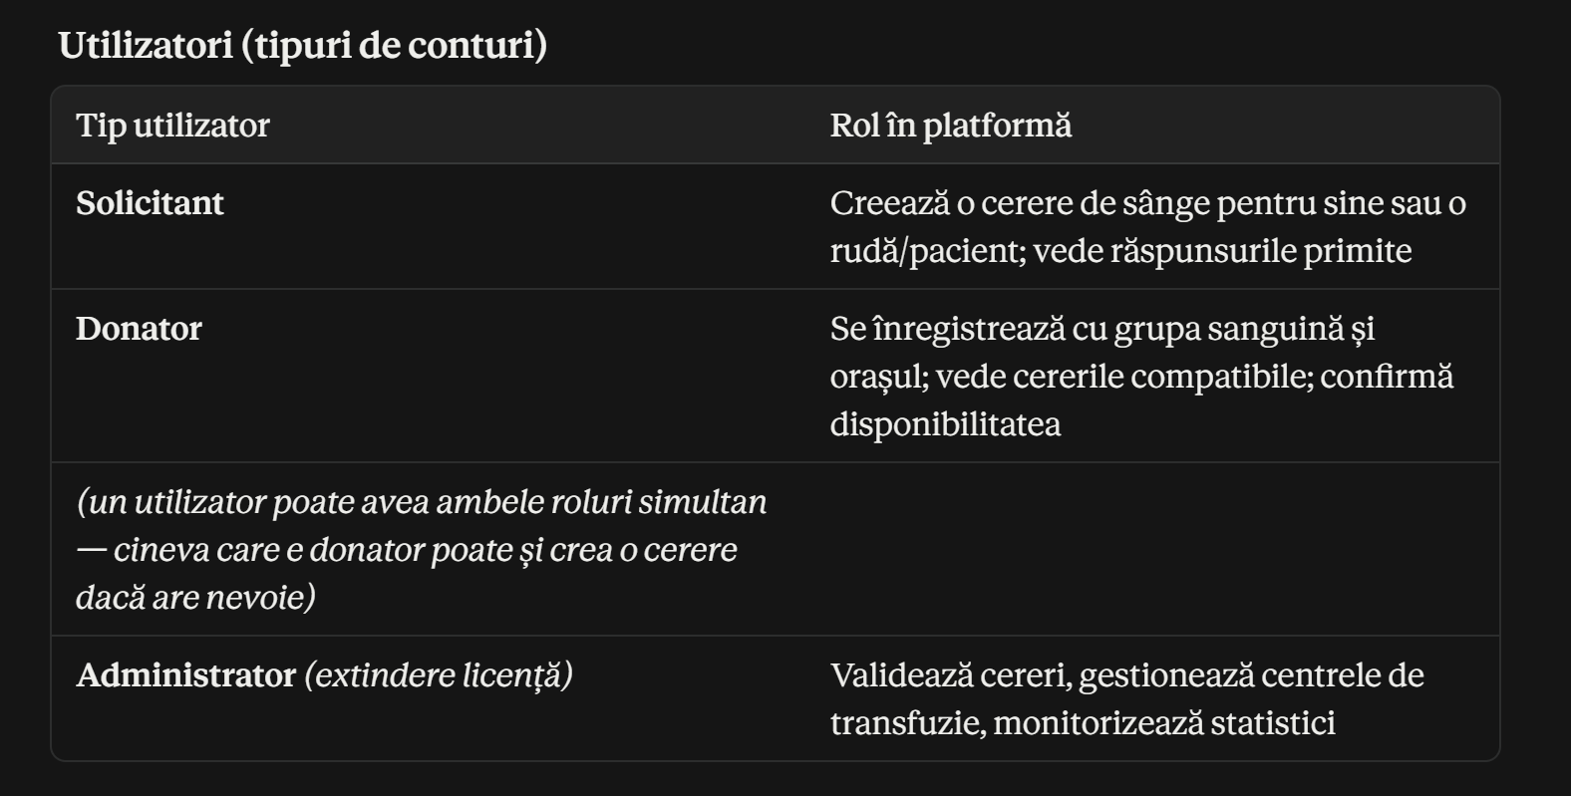 Entități (baza de date)

1. User
Stochează contul: nume, email, parolă, telefon, grupă sanguină, oraș, dacă acceptă rol de donator, data ultimei donări (pentru calculul eligibilității).

2. BloodRequest
Cererea creată de un solicitant: cine a creat-o, ce grupă e necesară, în ce oraș, nivelul de urgență (critică/urgentă/programată), descriere, status (activă/rezolvată/expirată).

3. DonationCenter
Centrele de transfuzie din Moldova (Chișinău, Bălți, Soroca, Comrat, Cahul): nume, adresă, coordonate pentru hartă, telefon, program.

4. RequestResponse
Leagă un donator de o cerere: la ce cerere a răspuns, cu ce status (disponibil/indisponibil/a donat deja), când.

Cum "curge" aplicația (fluxul practic)
- Solicitantul se înregistrează → creează o cerere: "am nevoie de sânge grupa A-, în Chișinău, urgent"
- Sistemul caută automat în baza de utilizatori toți donatorii care: au grupă compatibilă (conform regulilor ABO/Rh) + sunt în orașul respectiv + sunt eligibili (au trecut minim 2 luni de la ultima donare)
- Acei donatori văd cererea (la practică: apare în lista lor de cereri active; la licență: primesc și notificare directă)
- Donatorul apasă "Confirm disponibilitate" → solicitantul vede că cineva a răspuns și poate lua legătura
- Oricine, autentificat sau nu, poate consulta harta centrelor de transfuzie pentru informații generale

Email Admin: victor2005gudima@gmail.com
Password Admin: fusion_2018T

Email user: vasilegudima@gmail.com
Password user: rav_XSE

